- 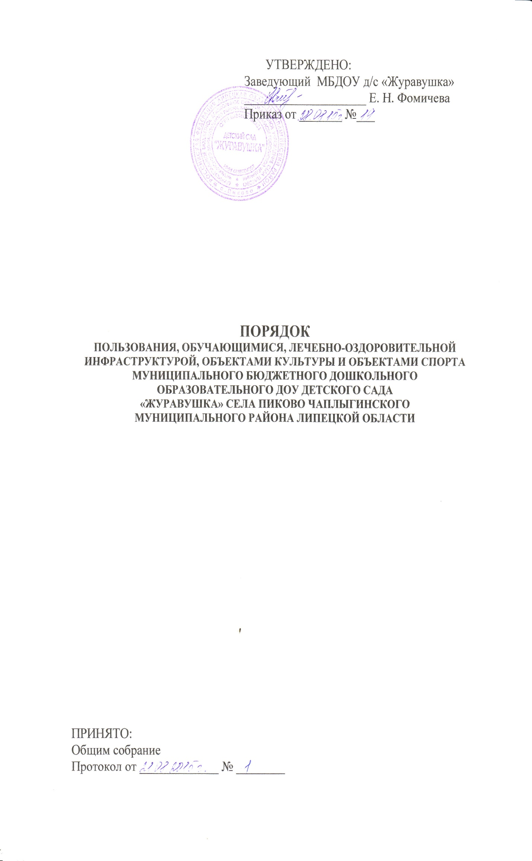Настоящий Порядок регламентирует пользование обучающимися объектами инфраструктуры в МБДОУ детском саду «Журавушка» с. Пиково Чаплыгинского района (далее – ДОУ).
- Настоящий Порядок гарантирует предоставление обучающимся ДОУ (далее – обучающиеся) академических прав на пользование лечебно-оздоровительной инфраструктурой, объектами культуры и объектами спорта ДОУ.
- Настоящий Порядок разработан в соответствии с пунктом 21 части 1 статьи 34 Федерального закона от 29.12.2012 № 273-ФЗ «Об образовании в Российской Федерации».
- Настоящий порядок принят с учетом мнения Совета родителей.
- Понятия, используемые в настоящем Порядке, означают следующее:
«локальный нормативный акт» – нормативный документ, принятый на уровне ДОУ и регулирующий его внутреннюю деятельность;
«распорядительный акт» – это приказ, изданный руководителем ДОУ, в котором фиксируются решения административных и организационных вопросов деятельности ДОУ;
«обучающиеся» – лица, осваивающие образовательную программу.
- Настоящий Порядок является локальным нормативным актом ДОУ, регламентирующим организационные аспекты деятельности ДОУ.
- С целью ознакомления родителей (законных представителей) воспитанников с настоящим Порядком ДОУ размещает его на информационном стенде в ДОУ и (или) на официальном сайте ДОУ в информационно-телекоммуникационной сети «Интернет» http://gyravyshka.okis.ru
- Обучающиеся обладают неотъемлемым правом на охрану здоровья, пользование лечебно-оздоровительной инфраструктурой, объектами культуры и объектами спорта ДОУ.
Это право в ДОУ обеспечивается охраной быта, отдыха, воспитания и обучения, лечебно-оздоровительной инфраструктурой, объектами культуры и объектами спорта, а также предоставлением первичной медико-санитарной помощи.
- Обучающиеся имеют право:
- на бесплатное пользование лечебно-оздоровительной инфраструктурой, объектами культуры и объектами спорта ДОУ;
- на обучение в условиях, отвечающих их физиологическим особенностям и состоянию здоровья и исключающих воздействие на них неблагоприятных факторов.
- В ДОУ создаются необходимые условия для получения своевременной и квалифицированной медицинской помощи и пользования объектами культуры и объектами спорта.
- Лечебно-оздоровительная инфраструктура ДОУ представлена медицинским кабинетом.
Лечебно-оздоровительной инфраструктурой ДОУ могут пользоваться обучающиеся.
Лечебно-оздоровительная деятельность в ДОУ представляет собой систему способов, средств и мероприятий, направленных на обеспечение охраны здоровья обучающихся.
Лечебно-оздоровительная деятельность включает в себя осуществление в ДОУ, оздоровительной, медико-профилактической, санитарно-гигиенической и просветительской деятельности.
- Организацию оказания первичной медико-санитарной помощи обучающимся осуществляет ГУЗ «Чаплыгинская РБ»
Первичная медико-санитарная помощь является доступным и бесплатным для каждого обучающегося видом медицинской помощи.
- Основными принципами осуществления лечебно-оздоровительной деятельности в ДОУ являются: соблюдение прав обучающихся в области охраны здоровья и обеспечение связанных с этими правами государственных гарантий; приоритет профилактических мер в области охраны здоровья обучающихся, доступность квалифицированной медицинской помощи; своевременность оказания квалифицированной медицинской помощи обучающимся.
- ДОУ создает условия для охраны здоровья обучающихся, в том числе обеспечивает:
1) текущий контроль за состоянием здоровья обучающихся;
2) проведение санитарно-гигиенических, профилактических и оздоровительных мероприятий, обучение и воспитание в сфере охраны здоровья граждан в Российской Федерации;
3) соблюдение государственных санитарно-эпидемиологических правил и нормативов;
4) расследование и учет несчастных случаев с обучающимися во время пребывания в ДОУ, осуществляющей образовательную деятельность, в порядке, установленном федеральным органом исполнительной власти, осуществляющим функции по выработке государственной политики и нормативно-правовому регулированию в сфере образования, по согласованию с федеральным органом исполнительной власти, осуществляющим функции по выработке государственной политики и нормативно-правовому регулированию в сфере здравоохранения.
- В ДОУ обучающимся предоставляется право на пользование объектами спорта и объектами культуры ДОУ.
В ДОУ имеется центр двигательной деятельности, центр музыкально-художественного творчества, уголок русского быта, спортивная площадка.
Пользоваться вышеперечисленными объектами спорта и объектами культуры имеют право все обучающиеся под руководством педагогических работников.
- Право на пользование объектами спорта и объектами культуры предоставляется обучающимся при организации непосредственно образовательной деятельности, а также при проведении мероприятий, которые не предусмотрены учебным планом (праздники, развлечения, соревнования, встречи с родителями (законными представителями) обучающихся и иные мероприятия).
- Ответственным лицом в ДОУ за пользованием объектами культуры и объектами спорта, является воспитатель. Порядок пользования объектами культуры и объектами спорта, утверждаются распорядительным актом ДОУ.
- Организация непосредственно образовательной деятельности, а также проведение мероприятий, которые не предусмотрены учебным планом в помещениях, указанных в пункте 15 настоящего Порядка, разрешается только при соответствии помещений санитарно-гигиеническим нормам.
- Ответственные лица за организацию непосредственно образовательной деятельности, а также проведение мероприятий, которые не предусмотрены учебным планом в помещениях, указанных в пункте 15 настоящего Порядка, обязаны лично осмотреть их, проверить исправность оборудования и инвентаря, обратить внимание на соответствие помещения нормам техники безопасности.
В целях предупреждения травм, заболеваний, несчастных случаев необходимо руководствоваться инструкциями по охране жизни и здоровья обучающихся, разработанных и утверждённых ДОУ.

